

COURTIER ASSERMENTE – Olivier EVRARD
Tél : 02 99 202 202 – Fax : 02 99 202 200
BP 50 – 35404 ST-MALO Cédex – France

SAINT MALO, le 29/09/2010 $ 1,3615

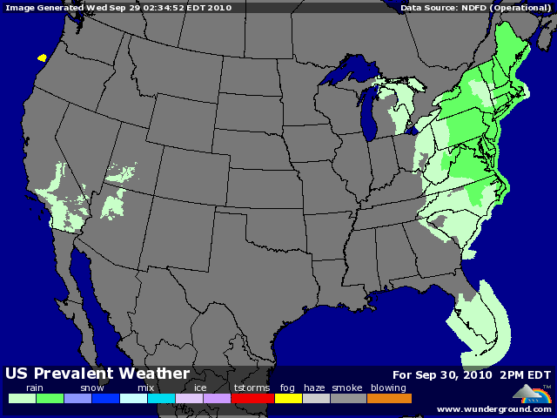

BLE : - scénario identique à celui d’hier, avec la poursuite des prises de bénéfices avant le rapport USDA,
- le blé US a clôturé sous les 7$ après une perte de 5% en 2 séances,
- on attend la confirmation d’une bonne récolte US (2,265 milliards de bx),
- les conditions climatiques sont en amélioration à peu près partout, permettant soit une bonne récolte, soit de bons semis, soit une bonne fin de développement,
+/- l’Egypte a acheté 230KT de blé (110 US et 120 France). Le prix du blé français s’établissait à 218,25€ FOB ( soit environ 211€) alors qu’il valait, au même moment, 216€ rendu Rouen,
- le marché français suit le CME avec, en plus, l’handicap du dollar qui baisse en liaisons avec les inquiétudes économiques concernant la fin de l’année,

MAÏS : - encore des ventes de fonds spéculatifs qui, précisons le, détenaient une position longue record au dernier pointage du CFTC (357.455 lots),
- la baisse des blés sert de catalyseurs et le projet A repasse sous les 5$ ce matin, prix jugé rémunérateur par les farmers qui ont bien accompagné le marché,
- de plus, les ventes et chargements export ont été plus réduits sur septembre, ce qui ajoute une pression supplémentaire au marché,
- la récolte progresse vite et les opérateurs s’attendent à une hausse des stocks pour demain (1,407 contre 1,386). Par contre, ce rapport devrait mettre en avant une consommation trimestrielle record en terme de feed et d’éthanol, ce qui ne manquera pas d’avoir un impact sur le stock de report 2010/11,

SOJA : - le support du dollar n’a pas réussi à tenir le soja, mis à mal par la météo, les bourses et le pétrole,
- la météo US est excellente pour la récolte de soja et les opérateurs s’attendent à une bonne progression lors du prochain crop progress mardi,
- la pluie continue sa remontée vers le nord du Brésil et devrait arroser le Mato Grosso, 1er état producteur,
- les Chinois ont été peu présents ces derniers temps, confirmant ainsi l’idée que la hausse des prix a un peu calmer la demande,

A SUIVRE : le rapport de stock demain, les ventes export, la météo et le dollar.

